Εργασία : Οι πρώτοι υπολογιστές.
Ομάδα :
Ονόματα :
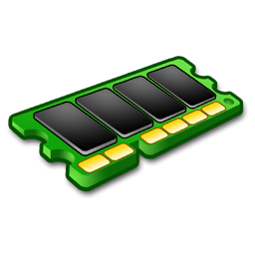
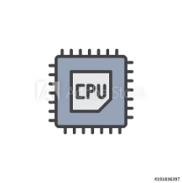
Συμπληρώστε τις πληροφορίες :
- Εποχές και εξέλιξη των υπολογιστών (Μέρος Α – Hardware)
https://en.wikipedia.org/wiki/Computer
 | Εικόνα | Γράψτε τους πιο σημαντικούς  υπολογιστές σε κάθε εποχή. | Εισάγετε μια εικόνα υπολογιστή από την κάθε εποχή
Εποχή  ηλεκτρονικής λυχνίας | Σβήστε αυτό το κείμενο  και εισάγετε μια εικόνα  ηλεκτρονικής λυχνίας. |  | Σβήστε αυτό το κείμενο  και εισάγετε μια εικόνα  με έναν από τους υπολογιστές που γράψατε στη διπλανή στήλη.
Εποχή τρανζίστορς  και  ολοκληρωμένων κυκλωμάτων | Σβήστε αυτό το κείμενο  και εισάγετε μια εικόνα  τρανζίστορ και μια εικόνα  ολοκληρωμένου κυκλώματος. |  | Σβήστε αυτό το κείμενο  και εισάγετε μια εικόνα  με έναν από τους υπολογιστές που γράψατε στη διπλανή στήλη.
Εποχή  μικρο-επεξεργαστών | Σβήστε αυτό το κείμενο  και εισάγετε μια εικόνα  μικρο-επεξεργαστή. |  | Σβήστε αυτό το κείμενο  και εισάγετε μια εικόνα  με έναν από τους υπολογιστές που γράψατε στη διπλανή στήλη.
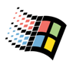

- Εποχές και εξέλιξη των υπολογιστών (Μέρος B – Software)
Η εταιρία Microsoft είναι από τις μεγαλύτερες εταιρίες λογισμικού (software) στο χώρο των υπολογιστών. Τα λειτουργικά συστήματα της Microsoft : MS-DOS και Windows, από πολύ νωρίς καθόρισαν την εξέλιξη των υπολογιστών. Χιλιάδες άλλες εταιρίες κατασκευής προγραμμάτων και υπολογιστών προσάρμοσαν τα προϊόντα τους σύμφωνα με τις προδιαγραφές των λειτουργικών συστημάτων της Microsoft.
Βρείτε και συμπληρώστε την εξέλιξη των λειτουργικών συστημάτων MS-DOS και Windows στον παρακάτω πίνακα. Κάντε κλικ εδώ για να βρείτε τις πληροφορίες.

Έτος | MS-DOS  MicroSoft-DiskOperatingSystem | Windows
1981

- Ποιο λειτουργικό σύστημα εμφανίστηκε το 1991 και ποια είναι η πιο σημαντική διαφορά του από τα Windows της Microsoft ;

